TEMAT: GDZIE SZUKAĆ INFORMACJI O GOTOWANIU?
Co robimy, kiedy chcemy przygotować coś, na co mamy ochotę, a nie wiemy jak?
- Możemy skorzystać z książki kucharskiej, w której jest wiele przepisów na dania. Niektóre książki zamiast opisu czynności mają obrazki przedstawiające sposób wykonania potrawy.
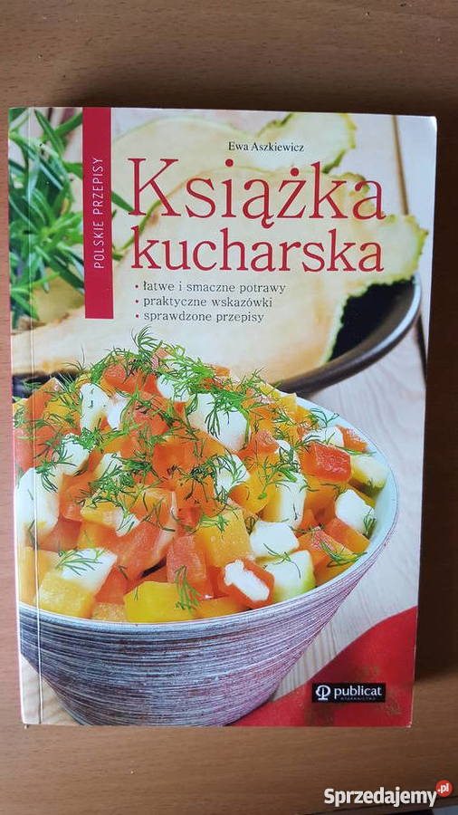
- Możemy również skorzystać z różnych filmów prezentowanych w internecie, jak np. ten poniżej. Obejrzyj go proszę.
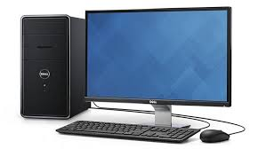
https://www.youtube.com/watch?reload=9&v=M1QicKpuTrU

Powiedz, co przygotował kucharz na filmie?
Powiedz, lub pokaż, gdzie znajdziesz informacje o gotowaniu?

